CONVOCAÇÃO

Alfenas, 05 de julho de 2017.

Prezados (as) docentes,
Venho, por meio desta, convocar os membros do Colegiado (todos os professores) do programa para a 30ª reunião do Colegiado do Programa Pós-Graduação em Educação (PPGE/UNIFAL-MG).
A reunião será realizada no dia 10/07/2017 (segunda-feira), às 15 horas, na sala V-208 (laboratório de Pedagogia), para discutir os seguintes assuntos:

- Aprovação da ata da reunião anterior:
- Processos a serem analisados:
  - Processo 23087.006203/2017-59 (Requerimento de aproveitamento de créditos - discente Rafael Pereira Gomes);
  - Processo 23087.006534/2017-99 (Solicitação trancamento de matrícula - atestado médico discente Rafael Pereira Gomes)
  - Processo 23087.006296/2017-11 (Atestado médico mestrando Luiz Paulo Teixeira)
  - Processo 23087.006870/2017-31 (Encaminhamento sobre a orientação da aluna Renata Sebastiana dos Santos)

- Coordenação do PPGE (Portaria expira no dia 21/07/17).
- Continuação de Reestruturação do PPGE.
- Reorganização do Cronograma do PPGE.
- Sobre os recursos do PPGE.

Atenciosamente,

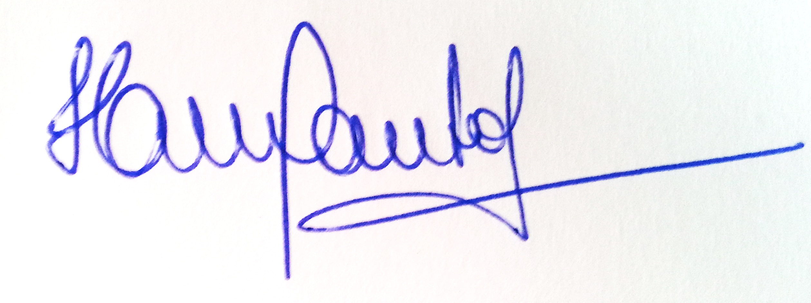

Profª. Drª Helena Maria dos Santos Felício
Coordenadora do Programa de Pós-Graduação em Educação
(PPGE/UNIFAL-MG)

